

Informática | 21/10/2010 12:45

Positivo vende 1,4 milhão de computadores até setembro

Aumento de 10,3% nas vendas em comparação ao mesmo período do ano passado se deve à parceria com o Ministério da Educação
Marcio Orsolini, de EXAME.com

Divulgação/EXAME.com
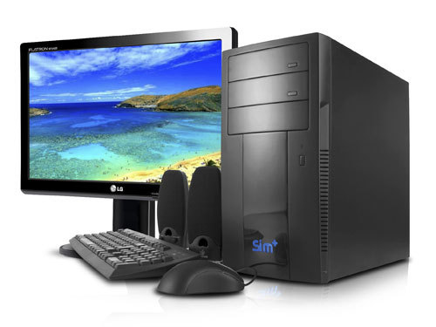
Positivo: contratos para projetos com o Ministério da Educação impulsionaram as vendas da empresa
São Paulo - A Positivo Informática anunciou nesta quinta-feira (21) os dados preliminares do volume de vendas e receitas referentes ao terceiro trimestre e ao acumulado do ano. A maior fabricante de computadores do país vendeu 1,4 milhão de unidades até o setembro de 2010 -- um salto de 10,3% em relação ao mesmo período do ano passado.
Segundo a empresa, o aumento das vendas é resultado do forte ritmo de entrega a clientes do governo, com contratos com Ministério da Educação para projetos iniciados no quarto trimestre de 2009 (a empresa é líder no segmento de tecnologia educacional). Só no terceiro trimestre, o volume de vendas foi de 144.000 unidades, um salto de 101,5% em relação ao mesmo período de 2009. Para este ano, a estimativa da empresa é atingir a marca de 400.000 unidades.
Em outubro, a Positivo venceu o pregão eletrônico de registro de preços realizado pelo Fundo Nacional de Desenvolvimento da Educação (FNDE) para aquisição de até 600.000 laptops educacionais destinados ao Programa Um Computador por Aluno (PROUCA) do MEC. O pregão está em fase de homologação do resultado.
Redução de preços derruba receita na comparação anual
No acumulado do ano, a receita bruta totalizou 2 bilhões de reais, 10,1% maior do que a registrada no mesmo período de 2009. A receita bruta do trimestre totalizou 701,9 milhões de reais, um salto de 3,9% em relação ao trimestre anterior. Na comparação anual, houve queda de 6,5%, principalmente em função do menor volume de vendas influenciadas pela antecipação de parte da demanda do quarto trimeste de 2009.
A variação na receita bruta se deve à redução de 4,5% nos preços médios dos computadores no terceiro trimestre. A mudança de preços aconteceu em função ao forte cenário competitivo no período. O preço médio em reais dos notebooks apresentou uma redução de 16,9% na comparação com o terceiro trimestre do ano passado, fruto principalmente da menor taxa de câmbio e da maior proporção de marcas de livre preço no mix de vendas do período. O preço médio em reais dos desktops apresentou aumento de 6,1% na comparação anual, influenciado pelos grandes volumes de entregas relacionadas a um contrato com o MEC, o qual foi precificado no final de 2008 com configurações e serviços diferenciados.
A receita líquida totalizou 621,2 milhões de reais no trimestre -- alta de 5% em relação ao trimestre anterior e redução de 3,4% na comparação anual, acompanhando a mesma tendência apresentada na receita bruta. No acumulado do ano, a receita líquida registrou 1,7 bilhão de reais, crescimento de 11,4% em relação ao mesmo período do ano passado.

